Les mesures mises en place
- Toutes les dispositions pour la réouverture du Gymnase des Beauregards ont été prises par la Mairie d’HERBLAY SUR SEINE
- Le ménage est renforcé avec une attention particulière sur les points de contact, les sanitaires, les zones d’eau et les vestiaires
- La capacité d’accueil est adaptée pour respecter 1 mètre de distance entre chaque personne, selon la recommandation du Ministère des Sports en fonction de l’activité pratiquée.
- La capacité d’accueil des cours collectifs est limitée en fonction de la superficie de la salle allouée (salle 2 ou salles 1 + 2)
- Depuis le 28 Août, l’accès aux vestiaires n’est plus autorisé sur l’ensemble des équipements sportifs de la ville .
- Il n’y a pas de mise en place de sens de circulation dans les bâtiments.
- Pour tous les créneaux « jeu libre » l’identification d’un « référent COVID » est un préalable à l’ouverture du créneau, l’inscription des volontaires sur chaque créneau se fait sur le site www.lherblaisienne.fr
- Pour participer à un créneau jeu libre, l’inscription préalable est nécessaire sur le site www.lherblaisienne.fr, la validation des participants se fera par ordre d’arrivée des inscriptions en fonction du nombre de places maximum autorisées en fonction du nombre de cours alloués sur le créneau.
- Les créneaux seront ouverts sous réserve qu’un référent COVID se soit porté volontaire. Son rôle sera de faire respecter les dispositifs et de vérifier que les participants se soient bien inscrits au préalable.
- Tout participant qui s’inscrit sur un créneau et qui ne vient pas sans avoir prévenu de son absence pourra se voir refuser l’accès à un autre créneau si le nombre maximum de joueurs est atteint lors des inscriptions.

Depuis le 22 juin, la pratique du double - très importante dans notre sport - est de nouveau autorisée.
Depuis 11 juillet, l'ensemble des activités physiques et sportives peuvent reprendre normalement dans les territoires sortis de l'état d'urgence sanitaire. La distanciation physique n'est plus obligatoire lorsque la nature même de l'activité ne la permet pas.
L’accueil des publics et la pratique du badminton devront respecter strictement les consignes sanitaires en vigueur :
- Dans les équipements sportifs couverts comme ceux de plein air, lorsque la pratique sportive est organisée (club, association, le respect de la distanciation physique spécifique aux activités sportives sera impératif entre les pratiquants.
- Application des gestes barrières.
- Pas de contact entre les pratiquants.

La fiche reprenant les consignes spécifiques au badminton est la suivante :

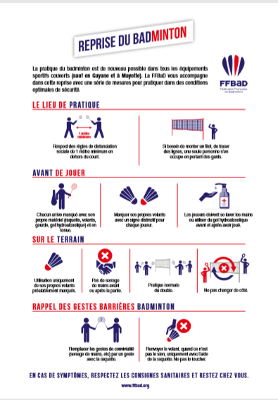

Nos recommandations
- Le port du masque est obligatoire en dehors des activités sportives.
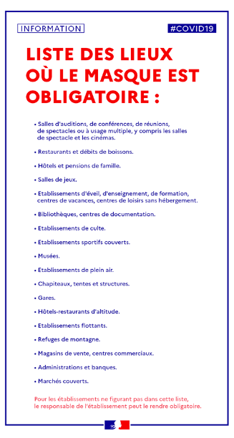
- Venez avec votre bouteille identifiable et une paire de chaussures de sport réservée exclusivement à un entraînement en intérieur (aucun prêt de textile ou chaussures).

A votre arrivée
- Respectez le marquage au sol
- Lavez-vous les mains avec si possible du gel hydroalcoolique
- Chaussez-vous dans les vestiaires et déposez vos affaires dans votre sac.
Pendant votre entraînement
- Nettoyez vos raquettes avant et après utilisation
- Posez systématiquement votre serviette sur votre sac.

Dans les vestiaires
- Respectez les consignes d’utilisation des vestiaires et douches du gymnase des Beauregards.
- Nous vous recommandons de vous doucher chez vous.

La charte est disponible sur le site de l’HERBLAISIENNE, elle sera actualisée en fonction de l’évolution des dispositifs, les adhérents en seront informés par mail.

L’acceptation de cette charte est un préalable à la pratique du BADMINTON tant que les mesures sanitaires seront en vigueur.

Le 01 Septembre 2020

Pour le Conseil d’Administration
Philippe CERISER
Président de l’HERBLAISIENNE

